Česká centra připravují účast českého scénického umění
na veletrhu APAP 2014 v New Yorku
Česká centra koordinují již 4. ročník účasti českého scénického umění na prestižním newyorském veletrhu APAP, který v roce 2014 proběhne v termínu 10. – 14. ledna.

O APAPU
APAP je konferencí a veletrhem zasvěceným scénickému umění a patří k nejvýznamnějším událostem na světové mapě kulturního průmyslu v této oblasti. Je mimořádnou platformou k setkávání více než 3.500 profesionálů z řad organizátorů kulturních vystoupení, umělců
i uměleckých manažerů.

Prostřednictvím bohatého programu více než 1.000 showcasů APAP dále umožňuje prezentovat ukázky konkrétních děl a projektů z širokého spektra žánrů scénického umění,
a je tak jedinečnou příležitostí pro přímý kontakt se zástupci festivalů, profesních organizací, institucí, promotérů kulturních akcí i s odbornou veřejností.

Přítomností na APAPu a akcích s ním spojených získávají jeho účastníci jedinečnou možnost stát se aktivní součástí celosvětové sítě scénického umění, získat nové tvůrčí i profesní inspirace a cenné kontakty.

Česká účast na APAPu 2013
V roce 2013 bylo díky Českým centrům ve spolupráci s Institutem umění – Divadelním ústavem na APAPu již potřetí představeno vybrané české divadelní, taneční a hudební umění osvědčenou formou kontaktního veletržního stánku a nově také i v rámci speciálního programu showcasů, který za velkého zájmu odborného publika v reprezentativních prostorách Českého centra New York v České národní budově uvedl významné současné české taneční a divadelní soubory 420PEOPLE, Divadlo DRAK, Divadlo ARCHA, Lenka Vágnerová & Company a Tantehorse.

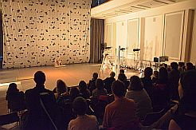

„Showcase byla velice záslužná. Ty 4 hodiny možná znamenaly pro mezinárodní prezentaci českého divadla a tance více, než dvě sezóny odehrané v Praze,“ řekl ředitel divadla Archa Ondřej Hrab, „Každý z účastníků navázal mnoho kontaktů a dokonce se už dohodly konkrétní termíny zahraničních vystoupení.“

APAP 2014
České zastoupení na APAPu 2014 bude i nadále v organizační režii Českých center,
která nabídnou prezentační prostor českého divadelního, tanečního a hudebního umění formou přímé účasti jednotlivých organizací i jednotlivců, kteří mají ve svých portfoliích umělecké projekty vhodné a otevřené k uvedení v zahraničí či k zahraniční spolupráci.

Česká centra kromě zajištění veletržního prezentačního stánku jednotlivým účastníkům nabídnou též zvýhodněný účastnický poplatek ve výši 200 USD /osoba a transport jejich informačních a propagačních materiálů do předem stanovené hmotnosti, které pak budou k dispozici návštěvníkům českého zastoupení v průběhu celého trvání veletrhu APAP 2014.
Účastníci si sami zajišťují dopravu a ubytování.

Showcasy
Česká centra vybraným českým umělcům znovu poskytnou jedinečnou příležitost uskutečnit showcase v prostorách reprezentačního sálu Českého centra New York v České národní budově některých dnech konání veletrhu.

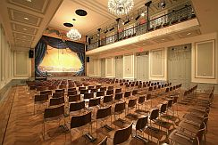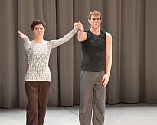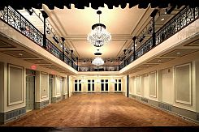

Česká centra poskytují: reprezentativní prostor sálu Českého centra New York v České národní budově, včetně technického zázemí.

Časový limit pro 1 showcase: max. 20 minut
Showcasy jsou nedílnou součástí oficiálního programu veletrhu.

Česká centra si vyhrazují právo na finální výběr konkrétních představení a dramaturgii celého programu.

Termíny registrace – závazná účast
Program showcasů – 20. 8. 2013
České zastoupení na veletrhu – 20. 11. 2013

Kontakt pro podrobnější informace
Anna Hrabáčková – koordinace za Česká centra
E: hrabackova@czech.cz
T: 234 668 255 / 776 223 488

